Средняя школа № 5

План-конспект

Открытого урока по физическому воспитанию
Теоретические сведения о технике метания мяча на дальность

преподаватель :Резванов В.И.
дата:19.04.2014 год
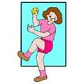

г. Шалкар

2013- 2014 учебный год

Тема урока: Техника метания мяча на дальность

Дата проведения
Класс: 4«А»;

Технология: СТО, ИКТ
Место проведения: Мультимедийный кабинет

Оборудование: Интерактивная доска,
видео и фотоматериалы

Задача урока:

Рассказать учащимся о технике метания мяча на дальност, пошаговое его выполнение, разновидности метаний, о технике безопасности во время выполнения бросков

Цель урока:

Сформировать у учащихся чёткое представление о технике выполнения метания мяча на дальность
содействовать формированию у учащихся интереса к занятиям физической культуры,
воспитывать умение работать в команде, стремление к достижениям лучших результатов.
.

Ход урока:
- Орг.момент
- Новая тема
- Закрепление
- Итог урока
- Задание на дом

1. Приветствие.
Контроль посещаемости.
Объявление целей урока.

2. Новая тема.

Метания – это легкоатлетические упражнения, которые требуют кратковременных, но значительных усилий называемых еще «взрывными».Целью этих упражнений является перемещение снарядов на наиболее возможные расстояния. Упражнения в метании помогают гармоничному развитию таких двигательных качеств как: сила, быстрота и ловкость. По этой причине упражнения в метаниях мяча и гранаты включены в школьную программу
Дальность полета малого мяча зависит от начальной скорости его вылета, угла вылета (оптимальный угол 40-43 градуса), сопротивление воздушной среды и высоты, на которой мяч покидает руку в момент вылета. Скорость полета зависит от величины силы, приложенной к мячу, длины пути воздействие силы на снаряд.
Результат в метании мяча зависит от скоростно-силовой и технической подготовки учащихся.
Задачи обучения
- Научить технике метания малого мяча с места
- Научить технике метания с шага
- Научить технике метания с 3-4 бросковых шагов
- Научить технике метания мяча на дальность с разбега
- Научить технике перехода в положение «натянутый лук»
Метание малого мяча на дальность стоя лицом по направлению к метанию

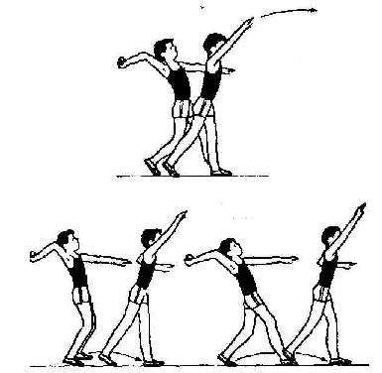

- С места

- С полшага, с шага левой ногой

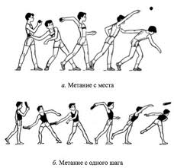

Метание мяча с шага из исходного положения – правая нога скрестно перед левой
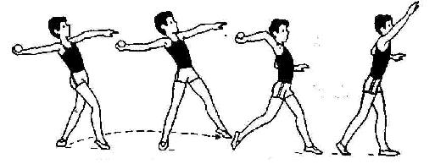

- Выпрямленная рука отведена назад на уровне плеча вес тела на правой ноге, согнутой в колене (положение замаха). Бросок начинается с вращательно - разгибательного движения правой ноги продолжается продвижением туловища вперед - вверх заканчивается хлестким движение предплечья и кисти.

Метание мяча с двух шагов
шаг правой ногой шаг левой ногой
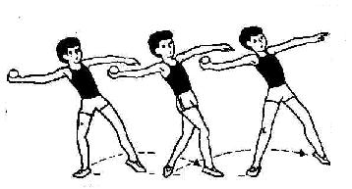

Метание мяча с шага левой ногой

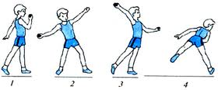

Метание мяча с разбега

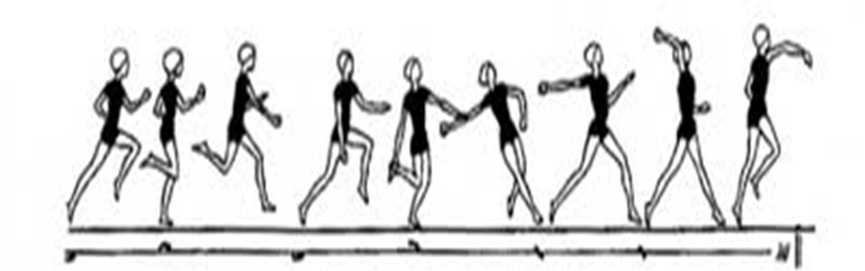

Метание малого мяча.

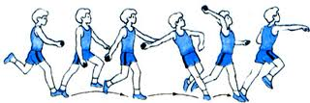
- Бросок заканчивается хлестообразным движением предплечья и кисти без опускания локтя.

Заключительная стадия метания мяча на дальность

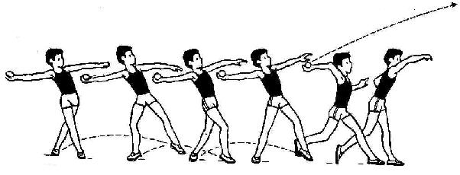

Торможение после выполнение броска

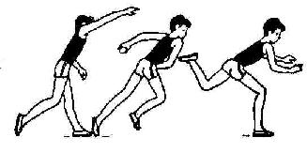

- Движение вперед возникающие под действием сил инерции разбега и усилия метателя необходимо погасить, чтобы не заступить за линию. Это достигается переходом через левую ногу. Поднимаясь на носок, необходимо выполнить быстрый перескок на правую ногу.

Положение «натянутого лука»
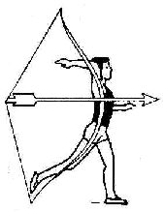

- Рекомендуются следующие упражнения:
- Выполнения положения стоя у гимнастической стенки, правой рукой хватом снизу взяться за рейку на уровне плеча. Поворачивая и выпрямляя правую ногу, таз вперед – вверх, повернуться налево.
- Выполнение упражнения с помощью партнера.

3. Закрепление.

1
2
5
6
7
3
4

- Им играют такие виды спорта как футбол, баскетбол
- Бывает легкая, бывает тяжелая
- Собственно-соревновательная деятельность. Чем нужно заниматься, чтобы быть здоровым?
- Бывает художественная, бывает спортивная
- Бывают роликовые, фигурные, хоккейные
- Снаряд для метания. Бывают СD DVD
- Бывает на траве, бывает с мячом, бывает с шайбой.

Повторение Техники Безопасности
во время метания мяча
- Запрещается производить произвольное метание, выполнять броски без разрешения учителя
- Нельзя находится в зоне броска.
- Не останавливать мяч в полете, а дождаться полной остановки.
- Принимающего мячи стоять сзади справа или слева от учителя не менее 10 метров чтобы видеть траекторию полета мяча
- Производить бросок строго из-за головы
- Все команды выполнять бегом
  - Итог урока
  - Оценки за урок
  - Задание на дом: ОФП

